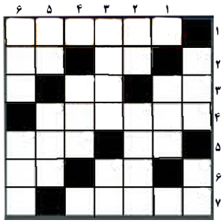

افقی:

1. 25 اردیبهشت، به نام کدام شاعر پرآوازه ایرانی نامگذاری شده است؟
2. پنکه / آزاد
3. نوعی شیرینی / از سوره های مکی
4. کیفر و تنبیه
5. شهری در کویر / لوله­ای در بدن
6. صدای درد / بدیع
7. یکی از حواس پنجگانه

عمودی:

1. کوچکترین جزء ماده / از بیماریهای ریوی
2. طاقچه / پیشوای دینی
3. دریای تُرکی / خاشاک
4. نام پسرانه
5. عدد ماه / قطار
6. رها / زادگاه علی اسفندیاری

مسابقه حل جدول کلمات – ویژه دانشجویان آموزشکده فنی و حرفه ای دختران مائده

به مناسبت روز جهانی جدول 30 آذر ماه 1401 - همراه با جایزه

**۱۰۳ سال پیش یک روزنامه نگار مبتکر و خلاق، جدول کلمات متقاطع را طراحی کرده است. این روزنامه نگار جوان «آرتور واین»**

**نمی­دانست که این ایده و ساخت روزی به عنوان یکی از مبتکرانه­ترین بازی­های جهان شناخته می­شود و ۲۱ دسامبر در سال ۱۹۱۳ ، اولین جدول کلمات متقاطع در روزنامه ی دنیای نیویورک به چاپ رسید.**

پاسخهای خود را تا شنبه 3 دی ماه به دفتر فرهنگی – خانم معروضی تحویل دهید (به دو نفر از برندگان جایزه تعلق می گیرد)